Periodevis avstenging av parkeringsplasser i Edgar B. i vinter og vår
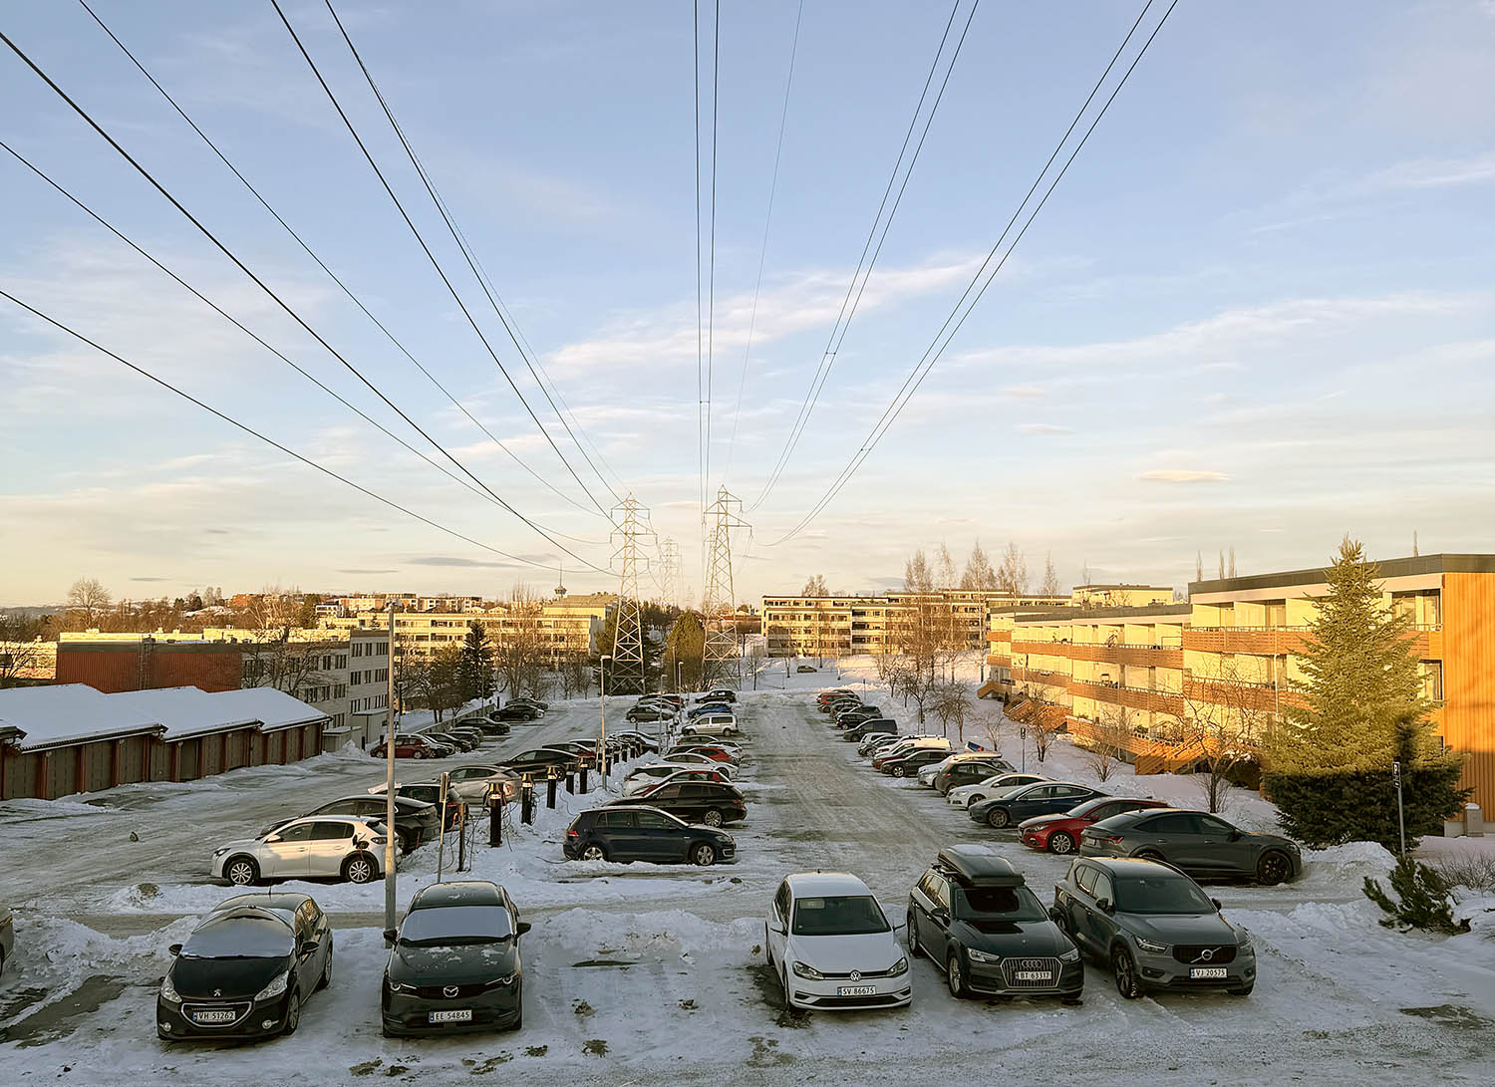
Det blir dessverre periodevise endringer i hvor du kan parkere bilen – på den store og den lille parkeringsplassen i feltet til Edgar B. Schieldrops veg. Dette skyldes at høyspentkablene som går over Steinan Park skal legges i bakken, og det skal bygges endeholdemaster sør for VBLs eiendom.
Årsaken til at det må gjøres så store omveltninger i disse periodene, er sikkerheten. Ferdsel i området hvor det jobbes med høyspentkablene kan medføre fare for liv og helse, dersom en av linjene ryker under arbeidet.
Alternative parkeringsplasser blir etablert før oppstart. Brukes disse fornuftig vil dette gå veldig bra. Alle midlertidige plasser er frie plasser.

Når pågår arbeidet?
Arbeidet med høyspentkablene foregår i 3 perioder:
1. periode: 2.–12. februar
2. periode: 9.–19. mars
3. periode: 14.–24. april
(Perioden kan bli lengre eller forskjøvet, og arbeid stoppes ved -5°C eller mye vind)
Dette infoskrivet handler om 1. periode.
Hvem blir berørt i den første perioden?
Se vedlagt bilde av den store og den lille parkeringsplassen. Dette er viktig at du ser nøye på.
- Alle plasser i den østre halvdelen mot blokk 16 og 18 blir helt avstengt mellom 07-19 i denne perioden. Lading kan gjøres mellom 19-07. Bilene må flyttes før kl 7, den 2. feb.
Se vedlagte foto.
- Plassene i vestre halvdelen – vis-a-vis garasjerekka: Her parkerer de som har leid strømplass. Det blir satt opp et sperrebånd 0-2 meter fra midtfeltet. Det er mulig å lade på kveldene 19-07 om du har lang ladekabel. Fra kl 07, den 2. feb må bilene stå 2 meter fra midtfeltet. Det vil da fremdeles være plass til å kjøre ut av garasjene.
- Det skal fortsatt parkeres mot EBS 10. Bilene må ikke stikke lenger ut fra gjerdet enn 5 meter.
- Alle som har garasje i EBS skal fortsatt benytte dem under denne avstengte perioden.
- Den lille parkeringsplassen sør for den store: Her blir deler av plassen avsperret fra og med 1 p-plass vest for lysmasta, se foto.

Hvor parkerer de som mister plassen sin i perioden?
Midlertidige parkeringsplasser er etablert på indre områder i borettslaget, på plener som er brøytet og gjort klar for parkering, i dalen ved lekeapparatene og lavvoen, og på plenen i Steindals veg (nedenfor hengerparkeringen).
Kantsteinene kan være skarpe, så det blir lagt ut pukk for å lette innkjøringen på plassene.
På vedlagte tegning ser du hvor de midlertidige plassene befinner seg, markert med blå/turkis tusj med svarte små streker.
Bilene skal i noen felt parkeres på skrått, andre 90 grader inn. Plassene er streket opp med oransje spray på bakken. Ved snøfall gjør Driftsavdelingen det de kan for å fjerne snø og streke opp oransje linjer på nytt.
Det blir tilstrekkelig antall midlertidige plasser i forhold til behovet, men dessverre ikke mulig å lade elbil eller bruke motorvarmer.
Det blir benyttet plastgjerder for å stenge veier, og kjegler med sperrebånd langs andre avsperrede områder.
Du må passe på:
Se over om din plass blir berørt. Blir den det så må du ha flyttet bilen innen kl 07 den 2. februar.
Kjøretøy som står igjen kl. 07 den 2. februar, kan ikke røres i arbeidstiden til ON-Energi.
Styret, Borettslaget, Fredensborg og On-Energi tar ingen ansvar for eventuelle skader som oppstår om kabel faller ned og skader kjøretøy som ikke er fjernet. Flytt bilen helst i god tid før dette, til en av de midlertidige plassene.

Hvor går du til og fra leiligheten din? Kan du kjøre inn med tunge matposer?
Mellom ca 07 og 19 er eneste veien inn til de oransje blokkene den indre veien nord for den store parkeringsplassen i EBS. Se rød tykk strek på kartet. Du kan kjøre inn til blokka om du må.
Mellom 19 og 07 har du adkomst på alle indre veiene markert med rød tykk strek, forutsatt at grindene er åpne. Nødetatene vil uansett slippe til på kort varsel.
Arbeidet vil også pågå lørdag og søndag, og er anslått til å vare 6 dager i hver periode.
Det blir mer biltrafikk på indre områder i perioden med sperret parkeringsplasser. Pass ekstra godt på barna, og sikre at de ikke klatrer over sperringene inn i farlig område.
Rekkehusene i EBS
Rekkehusleilighetene blir også berørt og vei stengt.
Det blir montert trapp mellom EBS 18 og rekkehusene, med rekkverk. Postkassene til rekkehusene i EBS må flyttes – fra og med 2. februar til 30. april.
Vi har søkt Posten om å få postkassene midlertidig plassert i området ved trappa, og vi venter på svar. Får vi avslag blir de flyttet til rundkjøringen nedenfor.
Det er Tensio/ Steinan Park/On Energi som pålegger disse voldsomme endringene, ikke styret i borettslaget. Styret prøver å få dette så smertefritt som mulig for alle berørte. Vi håper på tålmodighet og smidighet fra våre beboere.
Hvis det blir endringer på datoene for perioden pga kulde eller vind, opplyses dette på hjemmesida til borettslaget, www.vestliaborettslag.no
Er deg noe du lurer på, så ikke nøl med å ta kontakt på epost til: styret@vestliaborettslag.no
Med hilsen styret i VBL

